附录1 安得物流公司定价问题的分析

摘要
本文从两个方面分析了安得物流公司如何进行科学的成本计算方法和如何正确的制定定价策略地的问题。
对于成本计算，本文给出了作业成本法，这一方法方法简单，账目清晰，能够反映物流成本的形成过程和资源利用情况，过程简洁明了。
对于定价策略的制定，采用博弈论的思想给出企业的价格制定原则和策略，并分析了安得物流所处的市场环境，提出了成本加定价法制定价格的策略以及提出提供增值服务的建议。

问题重述
价格与价格竞争是企业在营销过程中所面临的及其重要的问题之一。第三方物流市场的定价问题之所以重要是因为：
第三方物流市场的扩大一生产企业和商贸企业以外包形式实现物流功能为前提，没有一个合适的吸引生产企业和商贸企业的价格，就没有办法实现市场的扩大，就没有办法为第三方物流自身的发展提供广阔的空间。
第三方物流市场内部的激烈竞争使定价行为成为重要的竞争手段，国家还没有明确的限制性文件和规范秩序性的措施，这就促成了物流市场上价格变化非常频繁。如何在错综复杂的市场竞争中处于最有利的地位，如何同竞争者争夺市场份额，价格在其中起了重要的作用。
物流的服务的无形性特征使得其定价远比有形产品的定价更为困难，服务不象有形产品的生产成本和价格之间的关系那么明显，服务产品定价区域上下界之间的区域比有形产品要宽，尤其是物流成本难以有效核算，加大了定价的难度。
因此，如何制定一个科学严谨的定价方案来支持定价环节显得尤为重要。

问题分析
制定合理的价格主要需要做到两点：一是制定科学的物流成本计算方法，二是制定正确的定价策略。本文将针对这两点依次给出适合安得物流公司价格制定的建议。
成本计算
在计算物流成本时，正确确定物流成本计算对象是前提条件。由于缺乏具体数据和相关资料，本文仅给出计算物流成本的方法——作业成本法。
作业成本法的原理
作业成本法(ABC法，Activity-based Costing)是把企业消耗的资源按资源动因分配到作业以及把作业收集的作业成本按作业动因分配到成本对象的计算方法。其突出之处在于拓宽了成本计算范围，将成本计算扩展到服务的活动过程中，深入到作业层次，以作业为单位归集成本，解释企业间接成本产生的动因，分配间接成本。
作业成本法的原理可以用下图表示：
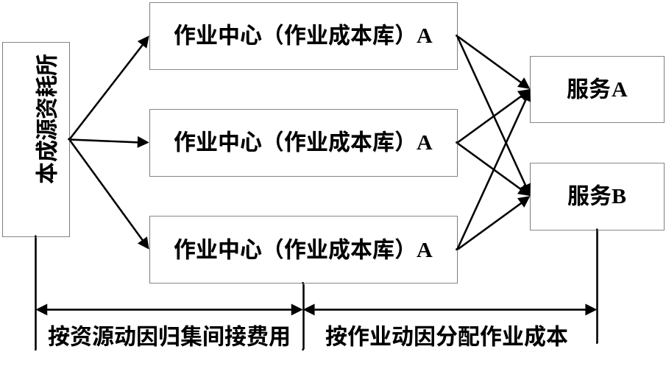
作业成本计算程序就是把各资源库成本分配给各作业，再将各作业成本库成本分配给最终产品或劳务。资源按资源动因分配到作业或作业中心，作业成本按作业动因分配到各项物流服务。
ABC法分配物流成本的过程
物流成本计算可以分为两部分进行：一部分是直接费用，即那些为完成物流工作而特别引起的费用，这种成本不难确认，直接加入各自的成本计算对象；一部分是间接费用，例如，仓库及相关设备等间接费用，应该如何分配再从那个仓库装运货物的客户订单成本中等等。采用作业成本法分配的是这类间接物流费用，根据填制的物流过程中各作业成本分配表，详细地提供各种物流作业运行的成本、分配依据和分配结果。
利用作业成本法分配物流成本，可分为如下五个步骤：
1．分析和确定物流系统中涉及地各个作业，并建立物流作业中心。
企业物流作业大致分为以下四种类型：产品单位层面作业、物流批量层面作业、物流服务层面作业和物流设备设施维护层面作业。
确定了物流作业对其进行合并、整合，就可以建立物流作业中心。建立物流作业中心时需要从以下方面考虑：A、计算精确度：作业中心的数目与希望获得的成本信息的精确程度成正比；B、作业重要性：对现在和将来重要地作业应单独设为一个作业中心；C、作业相似性：根据实际情况，合理合并。
2．分析和确认企业物流系统中涉及的资源。
一个企业的物流资源包括人工费、材料费、动力费、折旧费等。每项物流作业必然涉及相关地资源，与物流作业无关的资源应从物流成本计算中剔除。
3．确认资源动因，将资源分配到物流作业中心。
物流资源动因反应资源消耗与物流作业量之间的因果关系，说明资源被各作业消耗的原因、方式和数量，是把物流资源分摊到作业中的标准。根据资源动因，将物流资源分摊到各物流作业中心，形成物流作业成本库。
4．确认作业动因，将物流作业成本分配到计算对象中。
物流作业动因是最终成本对象耗费物流作业的原因和方式，反应成本对象使用物流作业的频度和强度。每一个同质物流作业成本库中，可能存在多个同质作业动因，因此需要从中选择一个作业动因作为计算物流成本分配的基准。
物流作业成本库中的成本根据选定的物流作业动因，计算该物流作业成本库的分配率。即：

得出物流作业中心成本分配率后，就可以计算分摊到各物流成本对象的物流间接成本总额。一个成本对象可能分摊来自两个或两个以上物流作业成本库的成本，因此其计算公式如下：
5．计算成本对象的物流总成本
作业成本法分摊的是间接物流成本，计算成本对象的物流成本，还需要加上成本对象的直接成本。其计算公式如下：
ABC法分配物流成本的优势
1．ABC法能动态地揭示物流成本的形成过程
传统成本理论认为成本是对象化的费用，是生产经营过程中所耗费的资金总和。这种思想没有反映出成本形成的动态过程。ABC法弥补了这一不足，它通过物流作业这一中介，将费用发生与物流成本形成联系起来，形象地揭示了物流成本形成的动态过程。
2．ABC法能更加合理地分配物流费用
ABC法对直接费用的确认和分配，与传统计算方法相同；对间接费用的分配则依据作业成本动因，采用多样化的分配标准，从而使成本的可归属性大大提高。
3．能更有效地对物流成本进行管理
作业成本法计算的结果，能够反映物流作业的执行及其完成实际耗费了多少资源，这些物流资源的耗费对提供给顾客的产品或劳务的价值作出了多大共享。因此即使对这些问题进行动态分析，可以提供有效信息，促进企业改进物流作业流程，提高物流作业完成的效率。

定价策略

第三方物流市场上的均衡价格
如果能够得到第三方物流市场上供给价格和供给量变化的数量关系，需求价格和需求量之间的变化关系，并做出供给曲线和需求曲线，就可以制定出最有利的价格。
如图，物流业务供给量和物流业务需求量相等时(即为Q*)所决定的价格水平，即为物流均衡价格水平。
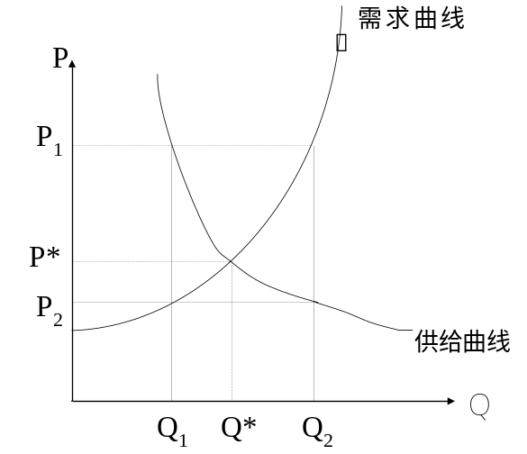
可以证明，即使物流市场上的需求量和供给量出现暂时不平衡的状态，影响市场上的价格会偏离均衡价格，但是在市场机制的自动调节下，物流服务的价格还是会趋于均衡价格。
收入与成本的差额形成企业经济利润，对利润的追逐是企业存在的根本理由，因此可以得到最基本的企业行为模型：
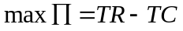
其中：为企业经济利润；TR为企业总收入；TC为企业总成本。
追求利润最大化的企业均衡的一阶条件为：
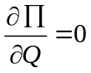，即可得到MR＝MC，其中MR为企业边际收入，MC为企业边际成本。因此企业获得利润最大化的条件是：边际收入等于边际成本。
这一理论为决策者提供了制定价格的最科学的定量方法，但是在实践上由于难以确定需求曲线和供给曲线，导致了这一理论只能起到一般的指导作用，而不能解决第三方物流企业在市场上如何选择定价策略的问题。企业的定价策略需要从另一个定性的角度入手。

博弈论的思想
物流企业和物流服务的客户只之间是既竞争又合作的博弈关系，对物流企业来说，客户既是其竞争对手又是其重要的无形资产，因此在实现自身价值最大化的同时，必须考虑客户享受其物流服务的价值最大化。而对客户来说，物流企业即使供应链上的战略合作伙伴，又是其物流利润的分享者。因此，深入研究物流服务的提供者和需求者之间的本质联系，分析其既竞争又合作的博弈关系是制定公正合理的物流服务价格的有效手段。
1．物流服务供需博弈分析
物流服务供需博弈的参与人主要有两个：物流企业和客户。两者的策略集合分别为：{提供服务，不提供服务}和{自营，外包}。对于企业，提供服务则付出成本为C1，收入为物流服务的价格P，如果不提供服务，则付出机会成本为C0；对于客户，自营则付出成本C2，外包则支付成本P。于是双方的收益矩阵如下：
 |  | 客户
 |  | 自营物流 | 外包物流
物流企业 | 提供服务 | (－C0，－C2) | (P－C1，－P)
物流企业 | 不提供服务 | (－C0，－C2) | (－C0，－P)
博弈假设：
物流市场供远小于求，客户有优先选择即博弈的权利。
物流企业提供的专业化服务C2与企业自营物流服务C1水平具有同质性，但服务成本不同，且C1>C2。
物流企业不会通过改变物流服务水平来调整物流服务价格。
P是在第一阶段客户选择外包物流且物流企业选择提供服务的博弈均衡的基础上第二阶段物流服务定价博弈的结果。
博弈分析：
客户优先博弈：当－P<－C2即P>C2，外包物流对企业来说是严格占劣策略，客户将自营，博弈结束；当P<C2时，客户选择外包，轮到物流企业博弈。若
－C0>P－C1，物流企业将选择不提供服务，博弈结束；否则企业提供服务，博弈进入下一阶段。
2．物流服务定价的博弈分析
当满足P<C2且P>C1－C0时，客户的价格策略集为：{ P1<C2}，物流企业是{ P2>C1－C0}。
博弈假设：
设价格X为已知信息状态下对双方都合理的价格，双方均不知晓，且为一个随双方知晓的信息量而变的随机变量，其累积分布函数为F(X)，
物流企业要求的物流服务价格P2大于客户愿意支付的价格P1，两者博弈导致均衡价格接近X。
若X<(P1＋P2)/2，则谈判后选择的合理价格为P2，否则为P1
合理价格X为P1的概率为Prob1，为P2的概率为Prob2
博弈分析：
根据以上假设可知Prob1＝{X<(P1＋P2)/2}=F((P1+P2)/2)，Prob2＝1－F((P1+P2)/2)，因此期望的服务价格为
P＝Prob1×P1＋Prob2×P2＝F((P1+P2)/2)×P1 ＋[1－F((P1+P2)/2)]×P2
P1*必须满足P1max＝{ F((P1+P2*)/2)×P1 ＋[1－F((P1+P2*)/2)]×P2*}
P2*必须满足P2min＝{ F((P1+P2*)/2)×P1 ＋[1－F((P1+P2*)/2)]×P2*}
从而双方对物流服务的要加组合(P1*,P2*)必须满足上面最优化问题的一阶条件为：
F((P1*+P2*)/2)=1/2
带入(1)得，P2*－P1*=1/f((P1*+P2*)/2)。这表示双方要价之差等于已知信息状态下合理价格中值点概率密度得函数。设已知信息状态下合理价格遵从(m,)正态分布，密度函数为：
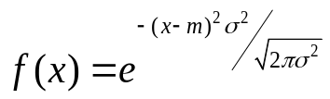
所以m＝(P1*＋P2*)/2,P2*－P1*=1/f(m)= 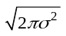
这里双方得均衡要价以已知信息状态下得合理价格的期望值(即m)为中心对称，且要价之差随对方对信息知晓的不确定性提高(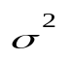)而增大。在双方谈判物流服务价格时，都不会给出离期望值很远的要价，离的越远，谈判成功的可能性就越小。根据这一分析给出供给者与需求者的行为特征给出的一个可能的物流服务的交易价格的区间，如图
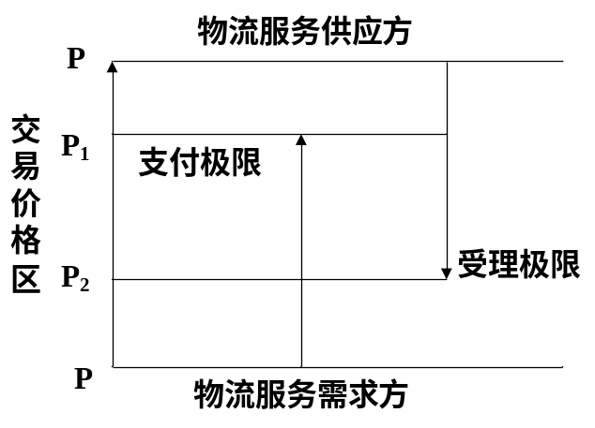
图中的上方为第三方物流供应方，其下的箭头只是越向下价格越低，他从物流业务的供给中所获得的效用水平也越低，箭头的顶点表示第三方物流提供商所愿意接受的最低价格极限，超过这个价格将不再提供物流服务；图中下方的为第三方物流的需求方，其上的箭头指示越向上代表价格水平越高，他从物流服务中所获得的效用就越低，箭头顶点表示第三方物流需求者愿意接受的最高价格极限，超过这个加价格将放弃服务。于是，图中受理极限和支付极限之间就形成了可能的第三方物流市场上物流服务的交易价格可能区。在交易价格区内，第三方物流的供给者和需求者就可以按照各自对市场所能够掌握的程度进行进一步的价格决定。第三方物流企业也就是在这个基础上开始决策，选择最有利的定价策略的。
3．具体定价策略的分析与选择
理论上可以将第三方物流企业细分为公共型物流服务提供者(国营性质或政府直接掌控)、国际第三方物流公司、国内大型第三方物流公司、运输仓储过渡型公司、小型单一物流服务公司和船公司。
在不同类型的市场条件下，第三方物流企业所面临的需求状况是不相同的，因此，在分析第三方物流企业利润最大化的经营决策时，必须首先区分不同的市场类型。对于定价策略的选择更是受到企业所处的经济环境的影响。
以安得物流公司为代表的国内大型第三方物流企业主要是我国传统储运类企业现代化改革的产物，其特点是规模大、实力雄厚，并且发展速度比较快。这一类企业面对的时具有垄断竞争特点的市场，这一市场竞争十分激烈，原因一方面是市场上服务提供者的数量更多、产品的差异性更小，并且进入壁垒比较低；二是众多传统运输、仓储业转型的过渡型企业也在争夺它们占领的市场。
这类企业可以选择的定价方法是很多的，需要根据不同企业的发展目标来确定。总的来说，如果实行成本加成定价法是最保守的，因为这样做可以在保证成本得到回收的前提下，根据不同的市场竞争状态再加成实实在在地获得最大利润，并时刻注意获利地增长情况以不断地调整。
迈克尔·波特在《竞争优势》一书中指出：企业竞争的成功只能通过成本优势或价值优势(即由提供具有竞争对手明显不同的附加价值的产品或服务取得的优势)。如果一个企业只是一个成本领先者，就不得不与对手在价格上展开单一的竞争，这种价格上的低级竞争会强化顾客对该产品只是一种普通商品的认识，不利于企业树立自己的品牌形象。而一个基于价值优势的竞争战略比单纯的价格竞争战略要优越很多，物质上的价值固然重要，而使顾客对所要得到产品的整体价值的认同，感到物有所值更为重要。这样即使价格稍高一些，顾客也会心甘情愿。因此增值服务是安得物流公司扩大市场份额的必要手段，而事实也证明这一措施是非常有效的。

问题的进一步讨论
本文给出了物流服务的短期市场上竞争的主要策略，而长期来讲第三方物流企业再市场上竞争的主要是产品差异化和技术创新。这一部分本文没有涉及到，值得进一步研究和探讨。

附录2 RDC的选址问题分析

摘要
本文建立了单目标非线性规划模型，以运输成本最小为目标函数。
针对RDC的选择问题，根据36个仓库的分布特点，本文将其分成两个区域：区域1和区域2。
针对区域1，建立单一物流中心选址模型，采用含有0-1变量的混合整数规划的方法建模，最后采用LINGO编程求解，并做出运输图。
针对区域2，建立多物流中心选址模型，建立通用的选址模型，结合LINGO求解，最后作出运输图。
本文原理简单，可扩展性强，但由于数据资料不足，结果与实际可能有一定差距。

一 问题重述
W公司原有的长距离的预定式物流模式因不能对市场需求做出及时的反应而满足不了终端客户的需求，为此，W公司彩电销售公司连同物流部决定对现有的物流模式进行改变，决定设立区域RDC。
全国共有36个仓库，仓库分散，面积大小不一，仓库分布情况见附表一。现设立RDC，要求满足：
1．可以满足终端客户的B2C单台送货要求，同时有能力满足各级经销商 2-3方的零散订单配送；
2．降低工厂直发经销商的比率；
3．RDC的辐射半径在600公里左右；
4．车辆行驶时间不超过8小时；
5．RDC设立大小按照区域销售量2000万、4000万、4000万以上分别设立。
通过仓库整合降低管理成本、运输成本和缺货损失。

二 问题分析
为了满足RDC B2C同城配送的要求，应该将已有的某个或者某几个仓库进行改造，同时此举还可以降低成本，可谓一举两得。通过问题的分析，要求建立的RDC使得运费最小，运费由从工厂运到RDC的费用和RDC配送到其它仓库的运费两部分组成，以此可以建立目标函数，求出最小值。

三 模型假设
由于缺乏相关专业数据，本模型只考虑企业物流成本的最小化，认为企业后期收益状况与RDC的建立无关。
不考虑企业的外在物流竞争环境，仅仅从企业内部利益考虑，认为客户利益与RDC的建立无关。
运费与运量和路程的乘积成正比，单位路程单位质量的货物运费各个路段相同。
货品均是通过高速公路运输，下文的路程均是沿高速公路的两地之间的距离。

四 模型建立与求解
将附表一中的36个仓库和四大工厂的地理分布在地图上标出，如图1

图1 工厂与仓库分布图

图1中绿色三角形表示仓库，红色圆圈表示工厂。由图知，仓库的分布有一定的规律性，即分片集中的性质。主要集中在两个区域，分别是山东-河北区域和江西-两广区域，不妨称为区域1和区域2。考虑到RDC的辐射半径不超过600公里，这两个区域不存在RDC交叉配送的情况，因此可以将问题简化分成两个问题：区域1的RDC选址问题和区域2的RDC选址问题，下面就这两个问题分别给出分析求解。

1. 区域1的RDC选址的模型建立与求解
将区域1的14个仓库的两两之间的路程通过网上查出，建立路程表如表1

路程：km | C2 | C3 | C4 | C5 | C6 | C7 | C8 | C9 | C10 | C11 | C12 | C13 | C14
C1青岛 | 580 | 740 | 580 | 300 | 220 | 257 | 160 | 357 | 604 | 457 | 444 | 553 | 300
C2天津 |  | 308 | 250 | 463 | 674 | 332 | 437 | 327 | 501 | 396 | 517 | 567 | 556
C3石家庄 |  |  | 183 | 549 | 747 | 530 | 501 | 300 | 170 | 282 | 408 | 409 | 548
C4衡水 |  |  |  | 491 | 731 | 356 | 504 | 233 | 238 | 219 | 339 | 341 | 477
C5东营 |  |  |  |  | 395 | 141 | 154 | 241 | 478 | 349 | 441 | 549 | 377
C6烟台 |  |  |  |  |  | 347 | 249 | 447 | 689 | 546 | 586 | 686 | 444
C7淄博 |  |  |  |  |  |  | 113 | 122 | 349 | 353 | 319 | 414 | 238
C8潍坊 |  |  |  |  |  |  |  | 213 | 456 | 315 | 349 | 494 | 257
C9济南 |  |  |  |  |  |  |  |  | 248 | 117 | 171 | 230 | 262
C10邯郸 |  |  |  |  |  |  |  |  |  | 154 | 382 | 269 | 492
C11聊城 |  |  |  |  |  |  |  |  |  |  | 178 | 227 | 351
C12济宁 |  |  |  |  |  |  |  |  |  |  |  | 112 | 191
C13菏泽 |  |  |  |  |  |  |  |  |  |  |  |  | 298
表1 仓库距离表
由表1知，这14个仓库两两之间的距离几乎都在600公里以下，只需要建立一个RDC就足够了，因此可以初步断定这是一个单一物流中心选址的问题。
再查出四大工厂与这14个仓库两两之间的距离，见表2
C1 | C2 | C3 | C4 | C5 | C6 | C7 | C8 | C9 | C10 | C11 | C12 | C13 | C14
2088 | 1531 | 1860 | 1767 | 1974 | 2185 | 1847 | 1963 | 1856 | 2010 | 1928 | 2042 | 2152 | 2095
1987 | 2001 | 1688 | 1782 | 1948 | 2171 | 1813 | 1911 | 1715 | 1512 | 1655 | 1577 | 1465 | 1778
1225 | 1201 | 884 | 1008 | 1244 | 1400 | 1076 | 1186 | 941 | 729 | 872 | 807 | 698 | 994
2262 | 2350 | 2047 | 2116 | 2374 | 2281 | 2262 | 2380 | 2079 | 1874 | 2054 | 1931 | 1795 | 2080
表2 工厂与仓库距离表
设仓库编号为C_{i}，i＝1，2，……14；工厂编号为G_{k}，k＝1，2，3，4。设0-1变量：
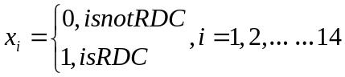 (1)
C_{i}的货品需求量为D_{i}，工厂G_{k}对C_{i}的货品供应量为S_{ki}，易知当x_{i}＝0时，S_{ki}＝0，表示工厂不直接对仓库(非RDC)供货。设C_{i}到C_{j}的有向距离设为r_{ij}，易知r_{ij}＝r_{ji}；G_{k}到C_{i}的距离为l_{ki}。设如果走Gk到Ci的路线，其运费为每公里单位重量的物品需p1_{ki}元；如果走C_{i}到C_{j}的路线，其运费为每公里单位重量的物品需p2_{ij}元。此外，考虑到RDC规模的限制，假设欲改建成RDC的仓库面积F_{i}不小于600m²，仓库面积大小从题中表24可以查得。
由上述条件建立目标函数及约束：
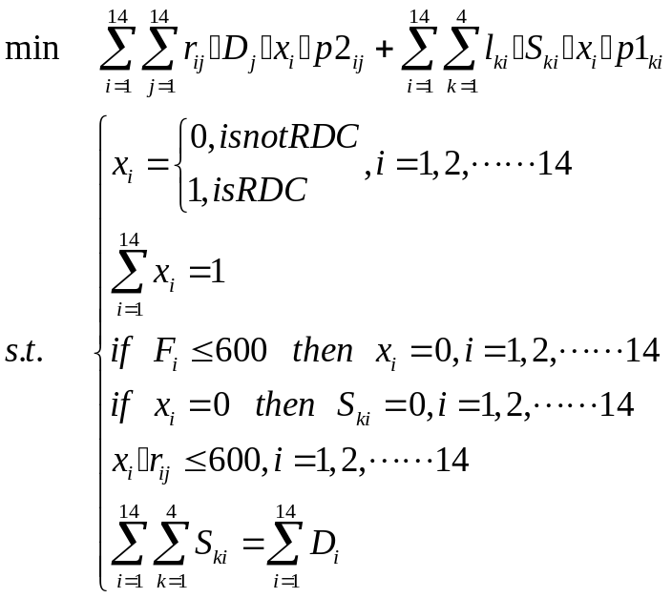
由于p1_{ki}和p2_{ij}未知，不妨设p1_{ki}＝p2_{ij}＝1元/(公里件)
利用LINGO9.0软件编程，程序代码见附录1，求得x₁₂＝1，S_{3，12}＝53.1，其它未知数均为0。即应当将C₁₂济宁一地的仓库设置为RDC，由G₃咸阳工厂运送53.1万件货品到济宁，再由济宁配送到这一区域的其它仓库，运输总费用为60332.4个单位费率，运送路线如图1。
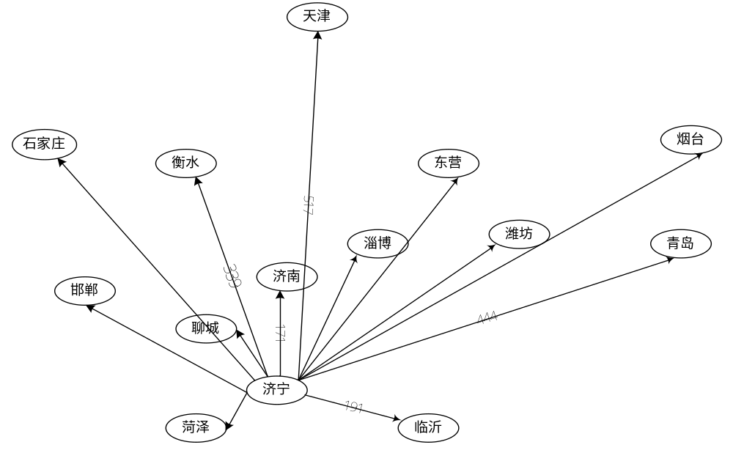图2 运输路线图

2. 区域2的RDC选址的模型建立与求解
将区域2的22个仓库的两两之间的路程通过网上查出，路程表如附录2，另查出四大工厂到区域2各仓库之间的路程，如附录3
由附录2和附录3中数据可知，建立单一的区域配送中心是不能满足要求的，因此需要建立2个或者2个以上的RDC。
设工厂G_{k}对C_{i}的货品供应量为S1_{ki}，易知当x_{i}＝0时，S1_{ki}＝0。设仓库编号为C_{i}，i＝1，2，……22，仓库C_{i}对仓库C_{j}的货品发送量为S2_{im}，设置22个0-1变量x_{i}，意义同上；当C_{i}不是RDC时，S2_{ij}＝0，否则总存在j使得S2_{ij}≠0。
设如果走G_{k}到C_{i}的路线，其运费为每公里单位重量的物品需p1_{ki}元；如果走C_{i}到C_{j}的路线，其运费为每公里单位重量的物品需p2_{ij}元。
设需要设置n个RDC可以使运费最省。
同时考虑到在深圳工厂附近仓库密集，有些仓库可能直接从工厂提货但是不用做下一级的物流配送中心，本着成本最小的原则，本模型的建立与求解与这种情况并不矛盾。此外，RDC的面积F_{i}不得小于600m²。
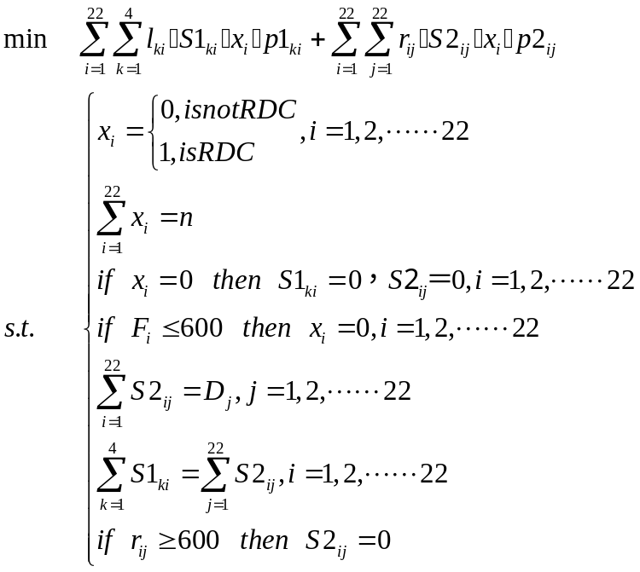
利用LINGO9.0软件编程，程序代码如附录4。得出。表明应当设置C1、C7、C9、C17、C19为RDC，所有货物均由G3深圳工厂供货，运送路线如图3。

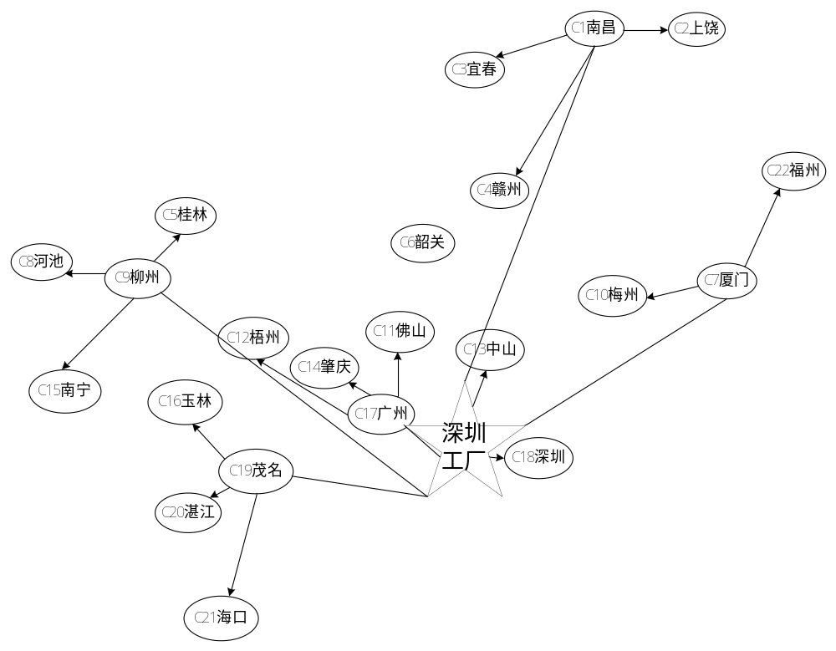图3 运输路线图

五 模型的评价与进一步讨论
本文建立了单目标非线性规划模型，利用LINGO软件编程，可扩展性强，可以扩展到设置任意多个RDC的情况。
由于数据的单位不统一，以及部分数据的缺省我们分析所采用的数据是表格中所提供数据的一个大概的平均值，所以我们根据现有数据和网络查到的数据所建立的模型算出的结果可能不是最精确的。
由于我们只能从所提供的材料以及网络上获取有限的数据，还缺少关于产品分类，产品规格，各分工厂年产量，各分工厂对仓库的供给情况，其他地区仓库情况，地区之间路况情况，不同路况的运费情况等详细数据，所以我们所建立的模型可能也不是最精确的。在后期如果可以提供更多更精确地数据相信可以做出最精确的模型。
从地域的分布来看，由四大工厂同时向各配送中心发货极不合理，建议在今后一段更长的周期内能对各工厂的产业结构进行调整，以满足就近供货的要求。

程序及数据
区域1建模的LINGO程序：
model:
sets:
factory/1..4/:chanliang; !chanliang表示四个工厂的总产量,已知;
cangku/1..14/:D,x; !D表示仓库的需求，已知；x为0-1变量，如果仓库设置为rdc则为1，否则为0;
pairs(cangku,cangku):r; !r表示仓库间两两之间的有向距离，已知;
link(factory,cangku):S,l; !S表示工厂对仓库的供应量,l表示工厂到仓库的距离;
endsets
data:
chanliang=100,100,150,200;
l=
2088 | 1531 | 1860 | 1767 | 1974 | 2185 | 1847 | 1963 | 1856 | 2010 | 1928 | 2042 | 2152 | 2095
1987 | 2001 | 1688 | 1782 | 1948 | 2171 | 1813 | 1911 | 1715 | 1512 | 1655 | 1577 | 1465 | 1778
1225 | 1201 | 884 | 1008 | 1244 | 1400 | 1076 | 1186 | 941 | 729 | 872 | 807 | 698 | 994
2262 | 2350 | 2047 | 2116 | 2374 | 2281 | 2262 | 2380 | 2079 | 1874 | 2054 | 1931 | 1795 | 2080
;
r=
0 | 580 | 740 | 580 | 300 | 220 | 257 | 160 | 357 | 604 | 457 | 444 | 553 | 300
580 | 0 | 308 | 250 | 463 | 674 | 332 | 437 | 327 | 501 | 396 | 517 | 567 | 556
740 | 308 | 0 | 183 | 549 | 747 | 530 | 501 | 300 | 170 | 282 | 408 | 409 | 548
580 | 250 | 183 | 0 | 491 | 731 | 356 | 504 | 233 | 238 | 219 | 339 | 341 | 477
300 | 463 | 549 | 491 | 0 | 395 | 141 | 154 | 241 | 478 | 349 | 441 | 549 | 377
220 | 674 | 747 | 731 | 395 | 0 | 347 | 249 | 447 | 689 | 546 | 586 | 686 | 444
257 | 332 | 530 | 356 | 141 | 347 | 0 | 113 | 122 | 349 | 353 | 319 | 414 | 238
160 | 437 | 501 | 504 | 154 | 249 | 113 | 0 | 213 | 456 | 315 | 349 | 494 | 257
357 | 327 | 300 | 233 | 241 | 447 | 122 | 213 | 0 | 248 | 117 | 171 | 230 | 262
604 | 501 | 170 | 238 | 478 | 689 | 349 | 456 | 248 | 0 | 154 | 382 | 269 | 492
457 | 396 | 282 | 219 | 349 | 546 | 353 | 315 | 117 | 154 | 0 | 178 | 227 | 351
444 | 517 | 408 | 339 | 441 | 586 | 319 | 349 | 171 | 382 | 178 | 0 | 112 | 191
553 | 567 | 409 | 341 | 549 | 686 | 414 | 494 | 230 | 269 | 288 | 112 | 0 | 298
300 | 556 | 548 | 477 | 377 | 444 | 238 | 257 | 262 | 492 | 351 | 191 | 298 | 0
;
D=
8.5 | 9.5 | 6 | 1.6 | 1.3 | 2.5 | 1 | 2 | 7.5 | 1.6 | 1.2 | 6.5 | 1.3 | 2.6
;
enddata
min=@sum(pairs(i,j):r(i,j)*D(j)*x(i))+@sum(link(k,i):x(i)*S(k,i)*l(k,i)); !最优目标函数;
@for(pairs(i,j):x(i)*r(i,j)<=600); !间距小于600公里;
@for(cangku(i):@bin(x(i))); !设置0－1变量;
@sum(cangku(i):x(i))=1; !有且只有1个为1;
@sum(link(k,i):S(k,i))=53.1; !总供应量为53.1，等于总需求量;
@for(cangku(i):@sum(factory(k):S(k,i))=@if(x(i) #eq# 0,0,53.1)); !工厂只对RDC供货;
@for(factory(k):@sum(cangku(i):S(k,i))<= chanliang(k)); !工厂产量的限制;
End

路程表一
路程：km | C1 | C2 | C3 | C4 | C5 | C6 | C7 | C8 | C9 | C10 | C11 | C12 | C13 | C14 | C15 | C16 | C17 | C18 | C19 | C20 | C21 | C22
南昌C1 | 0 | 249 | 225 | 417 | 917 | 652 | 812 | 1293 | 1103 | 684 | 913 | 1101 | 967 | 1154 | 1334 | 1488 | 883 | 996 | 1426 | 1492 | 1682 | 617
上饶C2 | 249 | 0 | 400 | 575 | 1110 | 801 | 757 | 1473 | 1284 | 665 | 1036 | 1521 | 1136 | 1350 | 1513 | 1703 | 1003 | 1063 | 1602 | 1671 | 1846 | 498
宜春C3 | 225 | 400 | 0 | 621 | 726 | 594 | 962 | 1073 | 895 | 938 | 883 | 907 | 963 | 960 | 1115 | 1162 | 866 | 974 | 1211 | 1291 | 1454 | 782
赣州C4 | 417 | 575 | 621 | 0 | 844 | 240 | 541 | 1047 | 870 | 381 | 503 | 697 | 549 | 582 | 1095 | 906 | 459 | 590 | 821 | 905 | 1046 | 669
桂林C5 | 917 | 1110 | 726 | 844 | 0 | 624 | 1339 | 346 | 173 | 1057 | 602 | 349 | 704 | 514 | 402 | 445 | 614 | 760 | 614 | 674 | 822 | 1484
韶关C6 | 652 | 801 | 594 | 240 | 624 | 0 | 757 | 815 | 637 | 634 | 234 | 468 | 353 | 364 | 877 | 687 | 239 | 367 | 602 | 690 | 839 | 886
厦门C7 | 812 | 757 | 962 | 541 | 1339 | 757 | 0 | 1527 | 1357 | 426 | 726 | 971 | 754 | 796 | 1408 | 1129 | 703 | 595 | 1047 | 1118 | 1298 | 274
河池C8 | 1293 | 1473 | 1073 | 1047 | 346 | 815 | 1527 | 0 | 194 | 1251 | 799 | 543 | 897 | 709 | 296 | 459 | 808 | 945 | 777 | 621 | 994 | 1806
柳州C9 | 1103 | 1284 | 895 | 870 | 173 | 637 | 1357 | 194 | 0 | 1074 | 623 | 365 | 719 | 531 | 249 | 297 | 629 | 767 | 614 | 513 | 831 | 1635
梅州C10 | 684 | 665 | 938 | 381 | 1057 | 634 | 426 | 1251 | 1074 | 0 | 441 | 688 | 537 | 513 | 1104 | 852 | 421 | 381 | 770 | 842 | 1008 | 670
佛山C11 | 913 | 1036 | 883 | 503 | 602 | 234 | 726 | 799 | 623 | 441 | 0 | 269 | 79 | 85 | 674 | 412 | 26 | 168 | 329 | 423 | 590 | 966
梧州C12 | 1101 | 1521 | 907 | 697 | 349 | 468 | 971 | 543 | 365 | 688 | 269 | 0 | 364 | 174 | 474 | 225 | 272 | 412 | 272 | 334 | 495 | 1213
中山C13 | 967 | 1136 | 963 | 549 | 704 | 353 | 754 | 897 | 719 | 537 | 79 | 364 | 0 | 189 | 803 | 527 | 89 | 137 | 443 | 405 | 691 | 962
肇庆C14 | 1154 | 1350 | 960 | 582 | 514 | 364 | 796 | 709 | 531 | 513 | 85 | 174 | 189 | 0 | 595 | 344 | 105 | 243 | 425 | 433 | 684 | 1038
南宁C15 | 1334 | 1513 | 1115 | 1095 | 402 | 877 | 1408 | 296 | 249 | 1104 | 674 | 474 | 803 | 595 | 0 | 257 | 689 | 842 | 574 | 330 | 790 | 1661
玉林C16 | 1488 | 1703 | 1162 | 906 | 445 | 687 | 1129 | 459 | 297 | 852 | 412 | 225 | 527 | 344 | 257 | 0 | 435 | 591 | 317 | 221 | 535 | 1409
广州C17 | 883 | 1003 | 866 | 459 | 614 | 239 | 703 | 808 | 629 | 421 | 26 | 22 | 829 | 105 | 689 | 435 | 0 | 150 | 353 | 426 | 602 | 830
深圳C18 | 996 | 1063 | 974 | 590 | 760 | 367 | 595 | 945 | 767 | 381 | 168 | 412 | 137 | 243 | 842 | 591 | 150 | 0 | 492 | 562 | 730 | 836
茂名C19 | 1426 | 1602 | 1211 | 821 | 614 | 602 | 1047 | 777 | 614 | 770 | 329 | 272 | 443 | 425 | 574 | 317 | 353 | 492 | 0 | 90 | 265 | 1290
湛江C20 | 1492 | 1671 | 1291 | 905 | 674 | 690 | 1118 | 621 | 513 | 842 | 423 | 334 | 405 | 433 | 330 | 221 | 426 | 562 | 90 | 0 | 183 | 1362
海口C21 | 1682 | 1846 | 1454 | 1046 | 822 | 839 | 1298 | 994 | 831 | 1008 | 590 | 495 | 691 | 684 | 790 | 535 | 602 | 730 | 265 | 183 | 0 | 1539
福州C22 | 617 | 498 | 782 | 669 | 6484 | 886 | 274 | 1806 | 1635 | 670 | 966 | 1213 | 962 | 1038 | 1661 | 1409 | 830 | 836 | 1290 | 1362 | 1539 | 0

路程表二
路程km | C1 | C2 | C3 | C4 | C5 | C6 | C7 | C8 | C9 | C10 | C11 | C12 | C13 | C14 | C15 | C16 | C17 | C18 | C19 | C20 | C21 | C22
牡丹江 | 2906 | 3047 | 3127 | 3315 | 3606 | 3569 | 3814 | 3965 | 3785 | 3612 | 3775 | 3792 | 3854 | 3856 | 4043 | 4056 | 3745 | 3865 | 4100 | 4186 | 4366 | 3610
重庆 | 1498 | 1694 | 1292 | 1844 | 1119 | 1739 | 2446 | 833 | 1092 | 2425 | 1706 | 1439 | 1786 | 1598 | 1076 | 1349 | 1701 | 1837 | 1661 | 1410 | 1880 | 2076
咸阳 | 1416 | 1685 | 1530 | 1851 | 2005 | 1972 | 2230 | 1728 | 1908 | 2091 | 2056 | 2115 | 2316 | 2133 | 1887 | 2171 | 2033 | 2144 | 2382 | 2219 | 2733 | 2031
深圳 | 973 | 1065 | 970 | 559 | 737 | 383 | 584 | 946 | 772 | 391 | 166 | 413 | 190 | 240 | 848 | 562 | 149 | 0 | 488 | 567 | 748 | 839

路程表三
路程：km | C1 | C2 | C3 | C4 | C5 | C6 | C7 | C8 | C9 | C10 | C11 | C12 | C13 | C14 | C15 | C16 | C17 | C18 | C19 | C20 | C21 | C22
南昌C1 | 0 | 249 | 225 | 417 | 917 | 652 | 812 | 1293 | 1103 | 684 | 913 | 1101 | 967 | 1154 | 1334 | 1488 | 883 | 996 | 1426 | 1492 | 1682 | 617
上饶C2 | 249 | 0 | 400 | 575 | 1110 | 801 | 757 | 1473 | 1284 | 665 | 1036 | 1521 | 1136 | 1350 | 1513 | 1703 | 1003 | 1063 | 1602 | 1671 | 1846 | 498
宜春C3 | 225 | 400 | 0 | 621 | 726 | 594 | 962 | 1073 | 895 | 938 | 883 | 907 | 963 | 960 | 1115 | 1162 | 866 | 974 | 1211 | 1291 | 1454 | 782
赣州C4 | 417 | 575 | 621 | 0 | 844 | 240 | 541 | 1047 | 870 | 381 | 503 | 697 | 549 | 582 | 1095 | 906 | 459 | 590 | 821 | 905 | 1046 | 669
桂林C5 | 917 | 1110 | 726 | 844 | 0 | 624 | 1339 | 346 | 173 | 1057 | 602 | 349 | 704 | 514 | 402 | 445 | 614 | 760 | 614 | 674 | 822 | 1484
韶关C6 | 652 | 801 | 594 | 240 | 624 | 0 | 757 | 815 | 637 | 634 | 234 | 468 | 353 | 364 | 877 | 687 | 239 | 367 | 602 | 690 | 839 | 886
厦门C7 | 812 | 757 | 962 | 541 | 1339 | 757 | 0 | 1527 | 1357 | 426 | 726 | 971 | 754 | 796 | 1408 | 1129 | 703 | 595 | 1047 | 1118 | 1298 | 274
河池C8 | 293 | 473 | 073 | 047 | 46 | 815 | 1527 | 0 | 194 | 1251 | 799 | 543 | 897 | 709 | 296 | 459 | 808 | 945 | 777 | 621 | 994 | 1806
柳州C9 | 1103 | 1284 | 895 | 870 | 173 | 637 | 1357 | 194 | 0 | 1074 | 623 | 365 | 719 | 531 | 249 | 297 | 629 | 767 | 614 | 513 | 831 | 1635
梅州C10 | 684 | 665 | 938 | 381 | 1057 | 634 | 426 | 1251 | 1074 | 0 | 441 | 688 | 537 | 513 | 1104 | 852 | 421 | 381 | 770 | 842 | 1008 | 670
佛山C11 | 913 | 1036 | 883 | 503 | 602 | 234 | 726 | 799 | 623 | 441 | 0 | 269 | 79 | 85 | 674 | 412 | 26 | 168 | 329 | 423 | 590 | 966
梧州C12 | 1101 | 1521 | 907 | 697 | 349 | 468 | 971 | 543 | 365 | 688 | 269 | 0 | 364 | 174 | 474 | 225 | 272 | 412 | 272 | 334 | 495 | 1213
中山C13 | 967 | 1136 | 963 | 549 | 704 | 353 | 754 | 897 | 719 | 537 | 79 | 364 | 0 | 189 | 803 | 527 | 89 | 137 | 443 | 405 | 691 | 962
肇庆C14 | 1154 | 1350 | 960 | 582 | 514 | 364 | 796 | 709 | 531 | 513 | 85 | 174 | 189 | 0 | 595 | 344 | 105 | 243 | 425 | 433 | 684 | 1038
南宁C15 | 1334 | 1513 | 1115 | 1095 | 402 | 877 | 1408 | 296 | 249 | 1104 | 674 | 474 | 803 | 595 | 0 | 257 | 689 | 842 | 574 | 330 | 790 | 1661
玉林C16 | 1488 | 1703 | 1162 | 906 | 445 | 687 | 1129 | 459 | 297 | 852 | 412 | 225 | 527 | 344 | 257 | 0 | 435 | 591 | 317 | 221 | 535 | 1409
广州C17 | 883 | 1003 | 866 | 459 | 614 | 239 | 703 | 808 | 629 | 421 | 26 | 22 | 829 | 105 | 689 | 435 | 0 | 150 | 353 | 426 | 602 | 830
深圳C18 | 996 | 1063 | 974 | 590 | 760 | 367 | 595 | 945 | 767 | 381 | 168 | 412 | 137 | 243 | 842 | 591 | 150 | 0 | 492 | 562 | 730 | 836
茂名C19 | 1426 | 1602 | 1211 | 821 | 614 | 602 | 1047 | 777 | 614 | 770 | 329 | 272 | 443 | 425 | 574 | 317 | 353 | 492 | 0 | 90 | 265 | 1290
湛江C20 | 1492 | 1671 | 1291 | 905 | 674 | 690 | 1118 | 621 | 513 | 842 | 423 | 334 | 405 | 433 | 330 | 221 | 426 | 562 | 90 | 0 | 183 | 1362
海口C21 | 1682 | 1846 | 1454 | 1046 | 822 | 839 | 1298 | 994 | 831 | 1008 | 590 | 495 | 691 | 684 | 790 | 535 | 602 | 730 | 265 | 183 | 0 | 1539
福州C22 | 617 | 498 | 782 | 669 | 6484 | 886 | 274 | 1806 | 1635 | 670 | 966 | 1213 | 962 | 1038 | 1661 | 1409 | 830 | 836 | 1290 | 1362 | 1539 | 0
路程表四
路程：km | C1 | C2 | C3 | C4 | C5 | C6 | C7 | C8 | C9 | C10 | C11 | C12 | C13 | C14 | C15 | C16 | C17 | C18 | C19 | C20 | C21 | C22
牡丹江 | 2906 | 3047 | 3127 | 3315 | 3606 | 3569 | 3814 | 3965 | 3785 | 3612 | 3775 | 3792 | 3854 | 3856 | 4043 | 4056 | 3745 | 3865 | 4100 | 4186 | 4366 | 3610
重庆 | 1498 | 1694 | 1292 | 1844 | 1119 | 1739 | 2446 | 833 | 1092 | 2425 | 1706 | 1439 | 1786 | 1598 | 1076 | 1349 | 1701 | 1837 | 1661 | 1410 | 1880 | 2076
咸阳 | 1416 | 1685 | 1530 | 1851 | 2005 | 1972 | 2230 | 1728 | 1908 | 2091 | 2056 | 2115 | 2316 | 2133 | 1887 | 2171 | 2033 | 2144 | 2382 | 2219 | 2733 | 2031
深圳 | 973 | 1065 | 970 | 559 | 737 | 383 | 584 | 946 | 772 | 391 | 166 | 413 | 190 | 240 | 848 | 562 | 149 | 0 | 488 | 567 | 748 | 839

附录3 物流系统绩效评估模型

一、摘要
本文建立了物流系统绩效评估的分析模型及求解方法，针对物流的定义明确第三方物流企业的物流服务范围，进而对各个环节进行分析，利用层次分析法确定各个环节的权重，再运用模糊数学的模糊综合评判理论给出量化的绩效情况。

二、问题提出
物流企业运作中，有很多影响企业效益指标的因素，涉及到运输、储存、装卸、搬运、包装、流通加工、配送、信息处理等各个物流系统的环节，如何复杂的物流环节中抽取与物流效益有关的因素并且能够给予一定程度的量化，对于指导企业的运作及其重要，有利于企业弥补不足，发挥优势，增强企业的竞争实力。

三、问题分析
为了给出科学合理的评价模型以及绩效结果，需要从物流的各个环节入手，分别研究各个环节的运作情况，将每一环节都进行量化，并且确定各环节之间的权重，进而得出整个系统的绩效。

四、模型建立

1．物流的定义
要给出明确的系统评价模型，必须明确物流的定义，明确第三方物流企业与之相关的各个环节，只有这样才能明确研究的范围，得出正确的模型。
本文借鉴了国内为具有代表性的定义，将第三方物流定义为：物流是物质资料从供给者向需要者的物理性移动，是创造时间性、场所性价值的经济活动。从物流的范围来看，包括装卸、保管、库存管理、运输、包装、配送、信息处理等诸多活动。
运输是物流各环节中最主要的部分，是物流的关键；包装是整个物流烯烃流程顺畅的重要环节；装卸搬运是物流各环节作业连接一体的接口；物流姓习是连接运输、仓储、装卸搬运、包装等环节的纽带：物流活动就是上述各环节的合理、高效的整合，有别于传统的运输、仓储、包装活动。

2．物流系统评价方法
利用层次分析法确定各个要素的相对重要度，作为各个要素的权值；然后利用模糊数学中的模糊综合评判法，对各指标“打分”，最后计算出整个物流系统的绩效。
1）层次分析法
层次分析法是一种定性分析和定量分析相结合的评价决策方法，它将评价者对复杂系统的评价思维过程数学化。其基本思想是评价者将复杂问题分解成若干层次和若干要素，并在同一层次各要素之间简单进行比较、判断和计算，就可得出不同替代方案的重要度，从而为选择最优方案提供依据。其主要步骤为：
①对构成评价系统的目的、评价项目及替代方案等要素建立递阶结构模型；
②对同属一级的要素以上一级要素为准则进行比较，根据评价尺度确定其相对重要度，建立判断矩阵；
③通过一定的计算，确定各要素的相对重要度。
2）模糊综合评价法
模糊综合评价法是将模糊数学的原理和方法应用于系统评价中的一种方法。通过模糊评判可使人们对物流系统的认识由定性转换为定量，从而取得较准确的认识。具体步骤为：
①建立有关模糊集
设因素集U＝(u1,u2,……,um)和评语集V=(v1,v2,……,vn)，其中Ui(i=1,2,……m)代表n个由高到低的评语，如“好”、“较好”、“一般”“差”等（当然也可以不设置评语集V而是对每一个因素依次按照百分制打分)。又设A＝(a1,a2,……am)是一个权重集，ai表示第i各因素ui的权重，且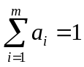。其中ai的值根据第一步层次分析法可以得到。
②建立模糊关系矩阵
对于因素集、评语集来说，从U到V上的模糊关系，都可用模糊关系矩阵R来表示：
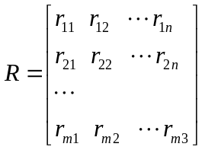
其中rij(i=1,2,……,m;j=1,2,……,n)表示对第i个因素作出的第j级评语的隶属度。
③模糊矩阵合成运算
利用模糊矩阵合成运算，可得模糊评价模型为P：P＝A·R＝(p1,p2,……pn)
其中
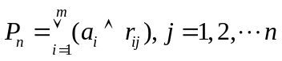
表示与比较取最小值，表示在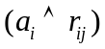的几个最小值中取最大值。
若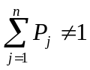，则采用“归一化”处理P转化为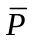，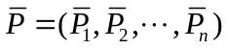。其中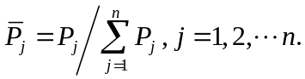
如果需要将评估结果转化成分数，设F＝(f1,f2,…,fn)T是分数集，其中fj(j=1,2,…,n)表示第j评语对应的分数，最终评价结果为Z，利用向量乘积Z＝P·F或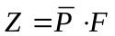，求出Z后评价的优劣就一目了然。

五、模型的评价与进一步讨论
由于缺少具体数据，以及缺乏对安得公司具体运作流程的了解，本文未提出具体的算例。本模型的原理比较简单，通用性强，有一定的扩展性，是一种科学合理的评价体系。

